ЭКПРЕСС-ОБСЛЕДОВАНИЕ СОСТОЯНИЯ ЗВУКОПРОИЗНОШЕНИЯ у ДЕТЕЙ с ОНР I уровня речевого развития
(Звуки М - Мь)
1.Повтори: Мама мыла Машу мылом. Маша дома моет мышку.
Мышка любит молоко.

2. Назови -повтори: машина- компот – мальчик - молоко – маска – мухомор - морж - муха - помада - лимон

 |  |  |  | 
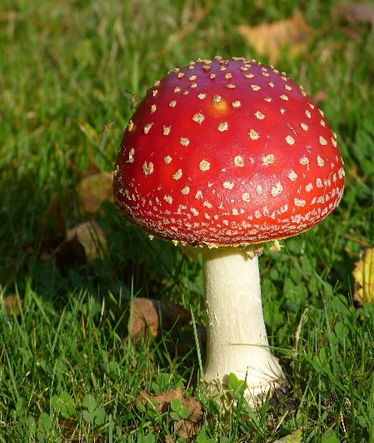 |  | 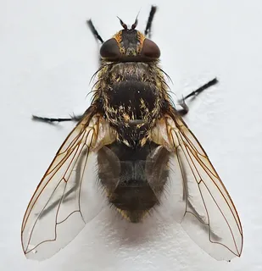 |  | 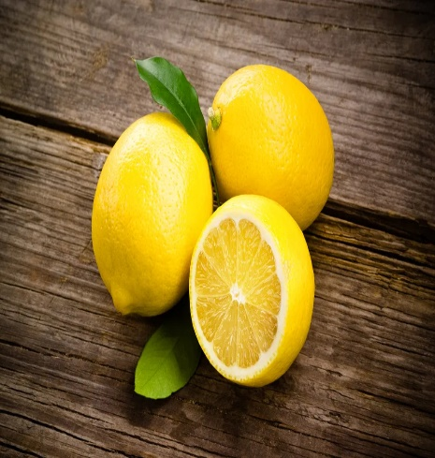

3. Повтори: М-М-М-М-М ма – мо – му – мы; ам – ом – ум – ым;
Мка – мко – мто – мту – мна – мны – мпу;
4. Повтори: Маша Мише ручкой машет. Муха любит малину с молоком.
5. Назови - повтори: Мяч – мельница –мёд – медведь – семья - мята – мясорубка – мел.
 | 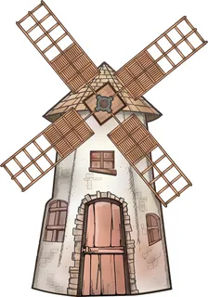 | 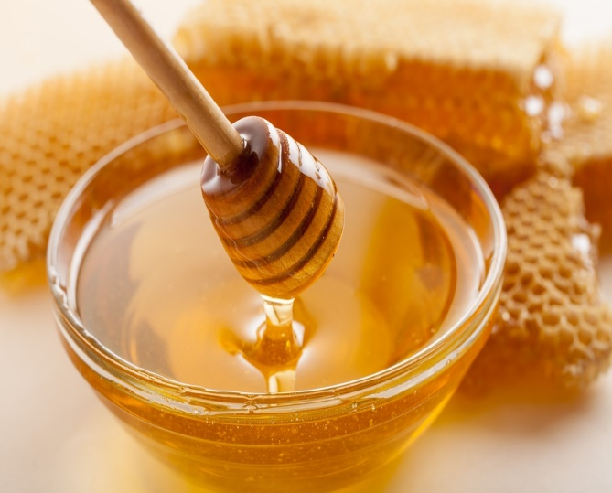 | 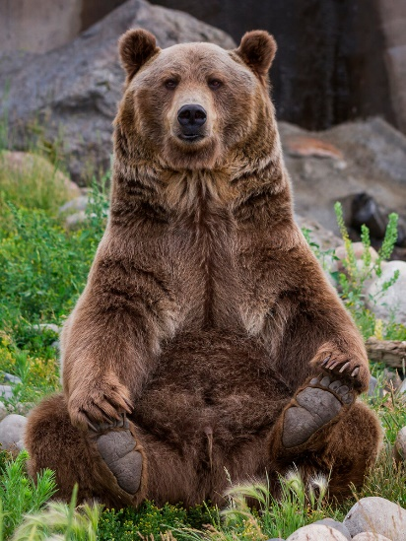
 | 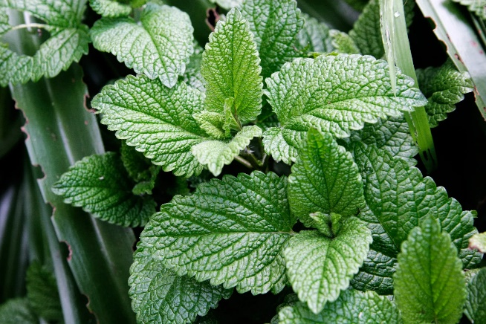 | 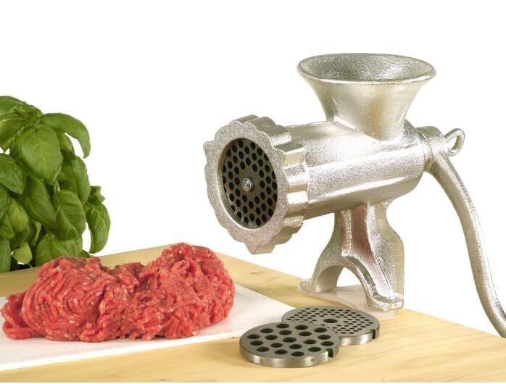 | 

6. Повтори: мя – мё – мю – ми ; амь – омь – умь;
мля – мли – мте – мтя – мти – мне – мня – мню - мни

Мед в лесу медведь нашел.
Мало меда, много пчел.

ЭКПРЕСС-ОБСЛЕДОВАНИЕ СОСТОЯНИЯ ЗВУКОПРОИЗНОШЕНИЯ у ДЕТЕЙ с ОНР I уровня речевого развития
(Звуки П - Пь)
1.Повтори: Папа пол помыл Попугай пошел с пингвином поискать себе перину

2. Назови -повтори: пчела - поле –павлин –панда – парус - пуговица – платье – пальма – полка - попугай

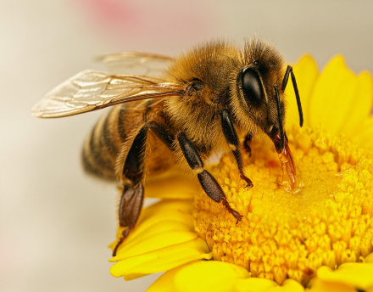 |  | 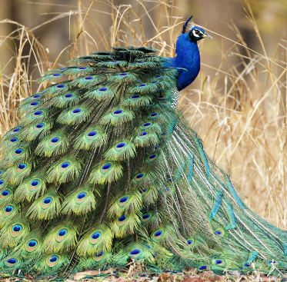 | 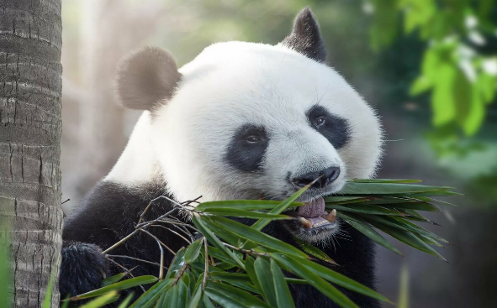 | 
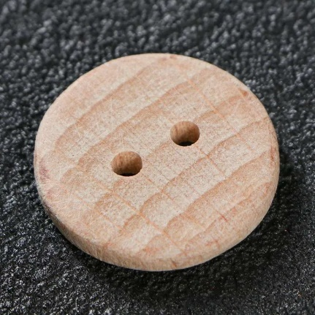 |  |  | 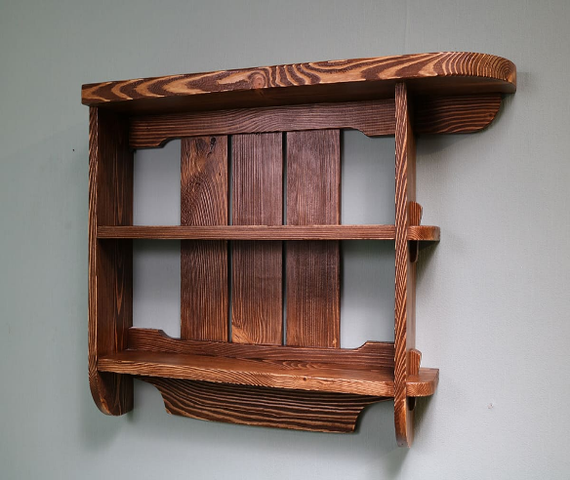 | 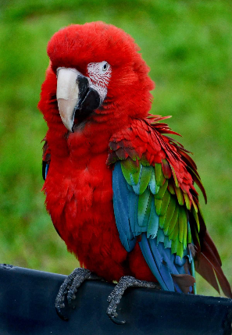

3. Повтори: П-П-П-П-П па – по – пу – пы - пэ; ап – оп – уп– ып;
Пка – пко – пто – пту – пна – пны – пну;
4. Повтори:
5. Назови - повтори: – песок – пингвин – пена – перец – перо – пятка - пень
 | 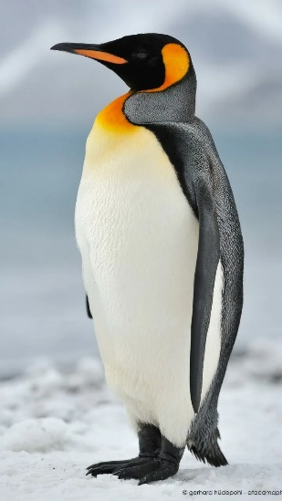 |  | 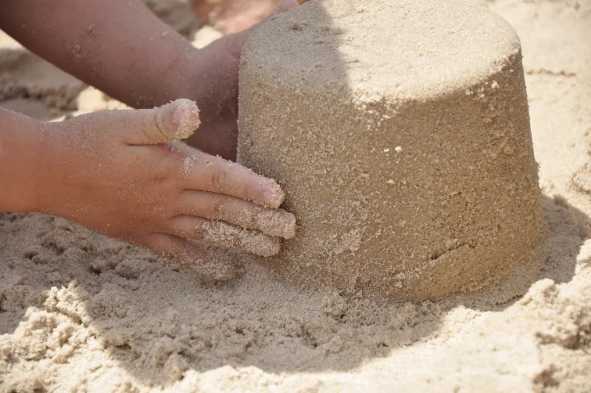
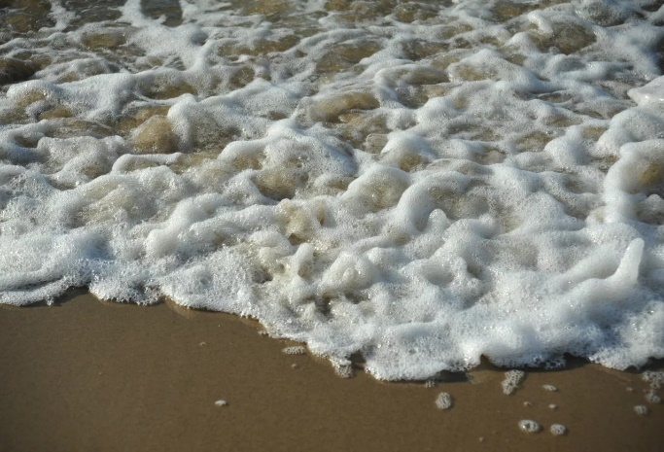 |  | 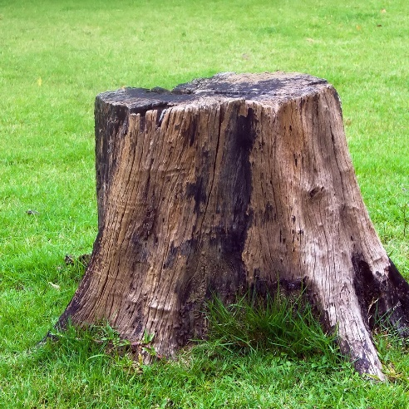 | 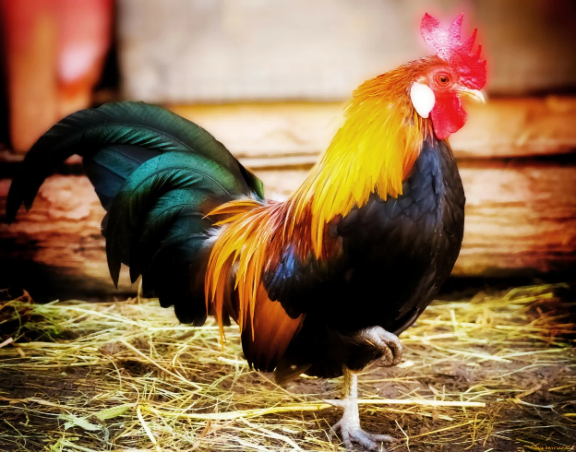

6. Повтори: пя – пё – пю – пи ; апь – опь – упь;
птя – пти – пте –птё пня – пни-пню - пнё

ЭКПРЕСС-ОБСЛЕДОВАНИЕ СОСТОЯНИЯ ЗВУКОПРОИЗНОШЕНИЯ у ДЕТЕЙ с ОНР I уровня речевого развития
(Звуки Б - Бь)
1.Повтори: Бусы бабушка надела. Бык с бараном взяли барабаны

2. Назови -повтори: баран – барабан – бочка – бусы – бабушка – обруч -букет – блин –бант - бабочка

 |  |  | 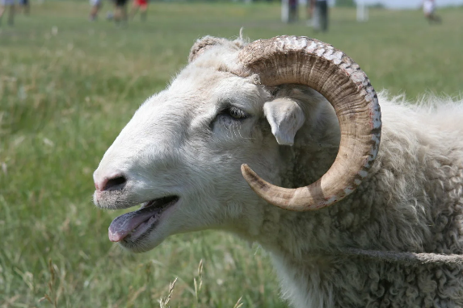 | 
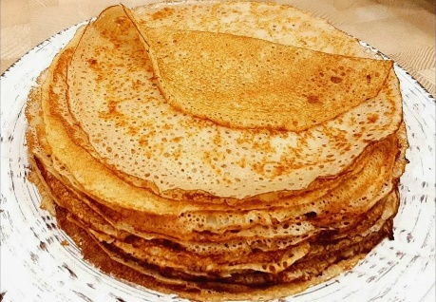 |  |  | 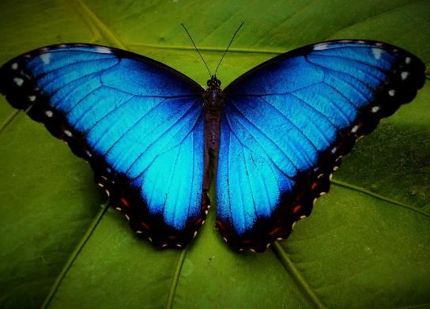

3. Повтори: П-П-П-П-П па – по – пу – пы - пэ; ап – оп – уп– ып;
Пка – пко – пто – пту – пна – пны – пну;
4. Повтори:
5. Назови - повтори: – бегемот – белка

6. Повтори: пя – пё – пю – пи ; апь – опь – упь;
птя – пти – пте –птё пня – пни-пню - пнё

